ppt平台设计概要

2022年5月4日



摘要

我国未来新一代信息技术产业的重点发展方向将包括移动互联网和社会网络服务、云计算、大数据、物联网、下一代互联网、高端集成电路、新型平板显示、新兴软件等产业方向。“十三五”期间，战略性新兴产业的重要特征之一是信息网络技术在新兴产业发展中持续保持突出地位。互联网+时代战略性新兴产业商业模式创新，需要考虑新一代信息技术产业发展为其带来的特殊商业环境的变化。总体上来说，未来战略性新兴产业商业模式创新需要立足“三个端口两个转换”——即两信息端口（人和物）、两信息转换平台（价值和信息）和一个分布式价值创造端口。本论文基于rest api服务的思想设计和开发啦一个基于hml5/css3的在线powerpoint一站式平台，用户在平台上可以快速自己上传、增删改查自己的ppt、下载喜欢的ppt。并且网站提供啦基于大数据的对流行和主流的ppt内容的知识图谱分析服务，帮助买家了解平台的ppt主流动态。同时本系统实现啦基于协同过滤推荐算法的实时推荐系统，方便买家进行ppt的选择，减少啦选择困难者在庞大资料库查找的心理负担，方便啦ppt的传播。

本论文的研究公共主要分成以下几个方面：调研rest 架构相关技术并基于 flask /flask CROS 框架搭建一个完整可用的api工程、分析业务需求与划分业务模块、api服务基础组件的设计实现和api服务业务模块的设计实现。本论文对课题进行功能性需求分析与非功能性需求分析，与单体式架构进行对比介绍微服务的优势，给出自助ppt平台系统的整体架构设计和相关服务组件的功能，划分微服务业务模块，架构图和数据库设计对微服务业务模块进行介绍。在此基础上，对业务模块的基础功能给出详细的实现过程，设计每个具体api 和后端逻辑模块的关键流程，定义相关的服务端接口和给出相关类的详细设计，研究工作有效地解决vue+html5+jquery+bootstrap开发自适应前端的效率问题，基于d3+echart+vue.js开发知识图谱的实现方案，基于numpy+pandas+py实现啦协同过滤推荐算法。

最后对系统进行全面的测试，测试结果有效验证ppt web平台服务系统的可行性，本论文提出的方法和取得的成果对于关注微服务系统的开发人员有一定的参考价值。

关键词: ppt powerpoint , flask , cross ,rest, vue, 知识图谱, echart 推荐算法 协同过滤推荐 推荐引擎

Abstract

The key development directions of my country's new generation of information technology industry in the future will include mobile Internet and social network services, cloud computing, big data, Internet of Things, next-generation Internet, high-end integrated circuits, new flat panel displays, emerging software and other industrial directions. During the "13th Five-Year Plan" period, one of the important features of strategic emerging industries is that information network technology continues to maintain a prominent position in the development of emerging industries. The business model innovation of strategic emerging industries in the Internet+ era needs to consider the changes in the special business environment brought about by the development of the new generation of information technology industries. In general, the future business model innovation of strategic emerging industries needs to be based on "three ports and two conversions"—that is, two information ports (people and things), two information conversion platforms (value and information), and a distributed value creation port . This paper designs and develops an online powerpoint one-stop platform based on hml5/css3 based on the idea of ​​rest api service. On the platform, users can quickly upload, add, delete, modify and check their own ppt, and download their favorite ppt. And the website provides a knowledge graph analysis service of popular and mainstream ppt content based on big data to help buyers understand the mainstream ppt dynamics of the platform.

The research of this paper is mainly divided into the following aspects: researching the related technologies of rest architecture and building a complete and usable api project based on the flask/flask CROS framework, analyzing business requirements and dividing business modules, designing and implementing basic components of api services and api services Design and implementation of business modules. This paper analyzes the functional requirements and non-functional requirements of the subject, compares it with the monolithic architecture, introduces the advantages of microservices, gives the overall architecture design of the self-service ppt platform system and the functions of related service components, and divides the microservice business. Modules, architecture diagrams and database design introduce the microservice business modules. On this basis, the detailed implementation process of the basic functions of the business module is given, the key process of each specific api and back-end logic module is designed, the relevant server interface is defined, and the detailed design of the relevant classes is given. The research work is effective To solve the efficiency problem of vue+html5+jquery+bootstrap developing adaptive front-end, based on echart+vue.js to develop the realization scheme of knowledge map. Finally, a comprehensive test of the system is carried out, and the test results effectively verify the feasibility of the ppt web platform service system. The methods and results obtained in this paper have certain reference value for developers who pay attention to microservice systems.

相关技术简介

我们的前后端主要基于：flask+sqlchemy + numpy+ html5+vue+jquery技术栈：

**Flask**

1、Flask主要包括Werkzeug和Jinja2两个核心函数库，他们分别负责阢处理和安全方面的工鞥呢，这些基础函数为Web项目开发过程提供了丰富的基础组件。

　　2、Flask中的Jinja2模板引擎，提高了[前端](https://link.zhihu.com/?target=https%3A//space.bilibili.com/289396242)代码的复用率。可以大大提高开发效率并且有利于后期的开发与维护。

　　3、Flask不会指定数据库和模板引擎等对象，用户可以根据需要自己选择各种数据库。

　　4、Flask不提供表单验证功能，在项目实施过程中可以自由配置，从而为应用程序开发提供数据库抽象层基础组件，支持进行表单数据合法性验证、文件上传处理、用户身份认证和数据库集成等功能。

Flask的特点可以概括为：因为灵活，轻便高效，被业界所认可，同时拥有基于Werkzeug、Jinja2等一些开源库，拥有内置服务器和单元测试，适配RESTful。我们使用flask编写网站的用户登录/注册/权限管理/个人主页/机器学习训练和可视化的前后台逻辑部分，非常方便后续进行扩展。

我将使用 SQLite，这是一个小型 SQL 数据库实现，非常容易启动和运行。请记住，您可能想在生产环境中考虑更可靠的数据库，例如 PostgreSQL 或 MySQL。

**flask_sqlalchemy**

要在 Flask 项目中设置 SQLAlchemy，我们可以导入 flask_sqlalchemy 软件包（我们之前已安装），然后将 Flask app 变量包装在新的 SQLAlchemy 对象。我们还希望在 Flask 应用程序配置中设置 SQLALCHEMY_DATABASE_URI 以指定我们要使用的数据库以及如何访问它

最后，我们可以开始定义 RESTful 处理程序。我们将使用 Flask-RESTful 软件包，这是一组工具，可帮助我们使用面向对象的设计来构建 RESTful 路由。

**REST**架构风格

六条设计规范定义了一个 REST 系统的特点:

客户端-服务器: 客户端和服务器之间隔离，服务器提供服务，客户端进行消费。

无状态: 从客户端到服务器的每个请求都必须包含理解请求所必需的信息。换句话说， 服务器不会存储客户端上一次请求的信息用来给下一次使用。

可缓存: 服务器必须明示客户端请求能否缓存。

分层系统: 客户端和服务器之间的通信应该以一种标准的方式，就是中间层代替服务器做出响应的时候，客户端不需要做任何变动。

统一的接口: 服务器和客户端的通信方法必须是统一的。

按需编码: 服务器可以提供可执行代码或脚本，为客户端在它们的环境中执行。这个约束是唯一一个是可选的。

**Flask-RESTful**

我们需要设置 Flask-RESTful 扩展名才能在 Flask 服务器中启动并运行。Flask-RESTful 是一个 Flask 扩展，它添加了快速构建 REST APIs 的支持。它当然也是一个能够跟你现有的ORM/库协同工作的轻量级的扩展。Flask-RESTful 鼓励以最小设置的最佳实践

**Vue**

整个平台的前端部分和可视化部分我们主要是使用vue+jquery+html5: Vue 是一套用于构建用户界面的渐进式 JavaScript 框架 ；同时它是一个典型的 MVVM 模型的框架（即：视图层-视图模型层-模型层）;HTML5是HTML的新标准，是一种超文本标记语言，是用来创建网页的标准标记语言，通过一系列的标识，来规范网络上的文档格式;区别：

        1.vue是一个渐进式 JavaScript 框架，而HTML5是一种超文本标记语言 2.在开发中vue框架通过mvvm的模式，解耦了视图层与模型层，而HTML5原生开中数据与标签紧耦合；    但是vue和html5可以进行结合:    vue是一个前端框架，但还是建立在HTML ，CSS ，JavaScript的基础之上的，通过编译之后依然是HTML+CSS+JavaScript组成。

**pandas**

pandas 是基于[NumPy](https://baike.baidu.com/item/NumPy/5678437) 的一种[工具](https://baike.baidu.com/item/%E5%B7%A5%E5%85%B7/81891)，该工具是为解决数据分析任务而创建的。Pandas 纳入了大量库和一些标准的[数据模型](https://baike.baidu.com/item/%E6%95%B0%E6%8D%AE%E6%A8%A1%E5%9E%8B/1305623)，提供了高效地操作大型数据集所需的工具。pandas提供了大量能使我们快速便捷地处理数据的函数和方法。你很快就会发现，它是使Python成为强大而高效的数据分析环境的重要因素之一

系统需求分析和实现

Ppt的管理

ppt资料管理模块具体功能点包括：1） 申请成立ppt资料，平台创建个人ppt资料，需要微商填写的ppt资料信息包括ppt资料名称、ppt资料简介；

2） 编辑ppt资料信息，用户可以编辑本人上传的ppt资料信息，但不支持删除ppt资料；管理员人员可以对违反商城准则的ppt资料设置为删除或者更新；

4）展示ppt资料信息，微商城用户通过ppt资料链接进入ppt资料首页，需要在首页展示ppt资料的相关信息，包括ppt资料名称、ppt资料简介，下载链接；

5） 多条件查询ppt资料列表，平台运营人员可以根据ppt资料名称等条件

Ppt管理列表界面：

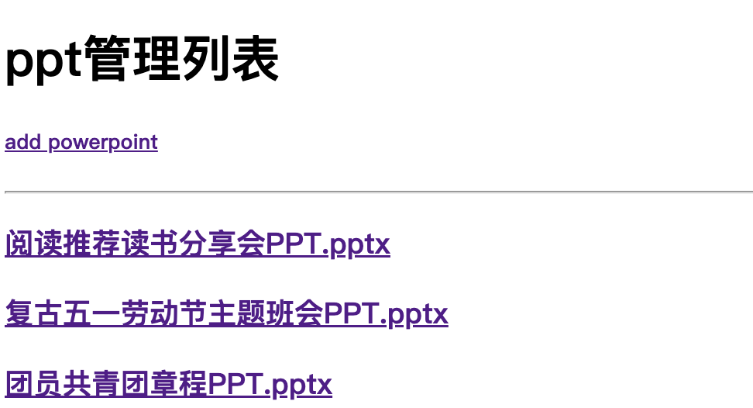

ppt添加描述和上传界面：

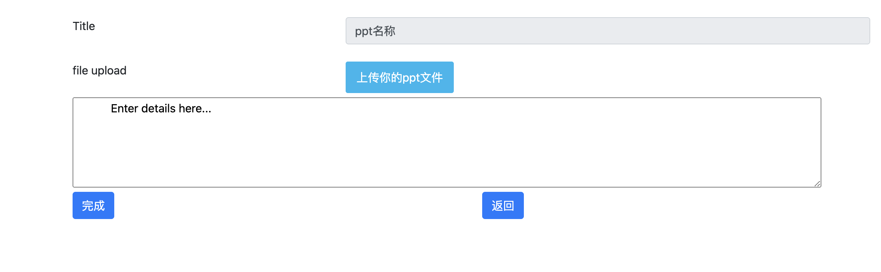

Ppt展示和修改界面：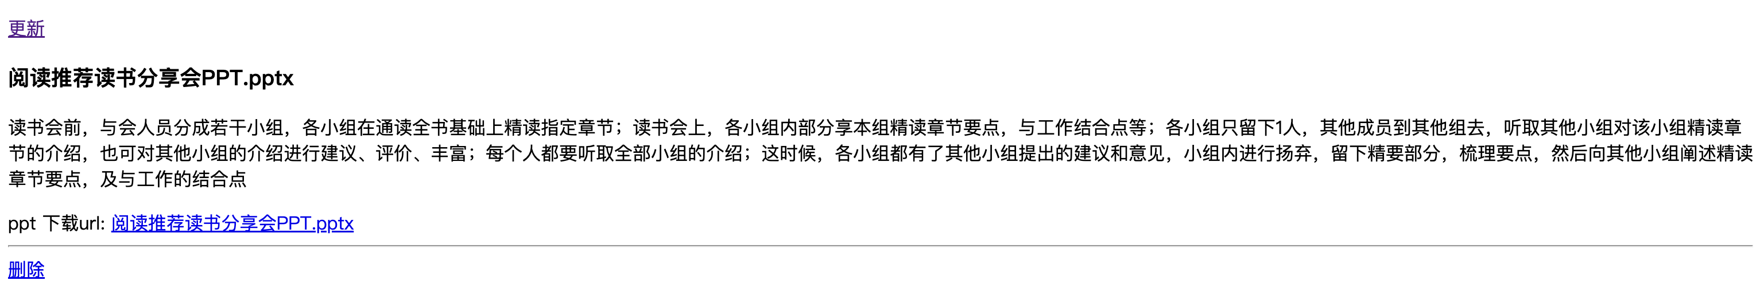

文件上传服务

是系统的基础功能，文件上传到后台时该如何存储是重点关注的问题。文件数据包括文档和图片等数据资源是所有互联网公司的重要资产，数据可靠性与安全性对于一个互联网产品来说至关重要，因系统异常导致数据丢失将造成用户投诉和用户流失等严重后果。然而，采用自建高可用数据存储系统的解决方案对于小型的开发因队来说并不划算，主要原因有三点：1） 研发难度大，传统的单台服务器集中式存储方式不但成本高昂、效率低下，还存在安全性和性能等方面的缺陷，也无法像商业软件那样有专业的工程师 24小时轮值处理问题；2） 研发支出高，自建存储系统需要投入人力到开发、测试和运维等方面。我们主要基于flask的流分片实现啦上传服务：

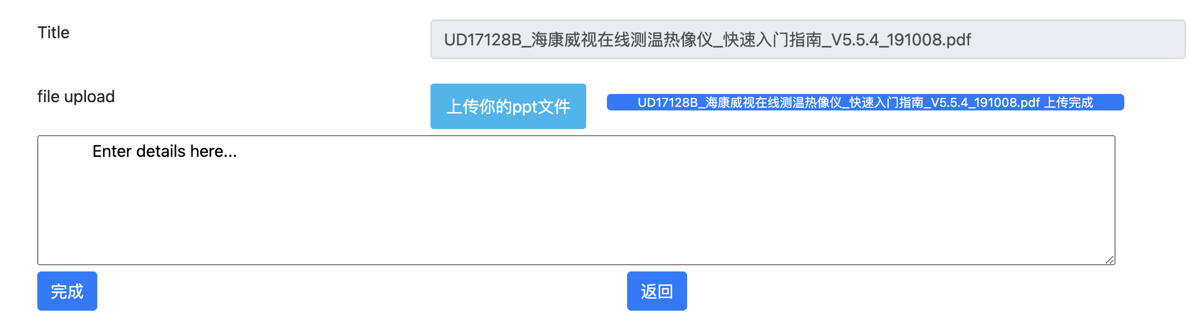

主要实现的代码模块如下：

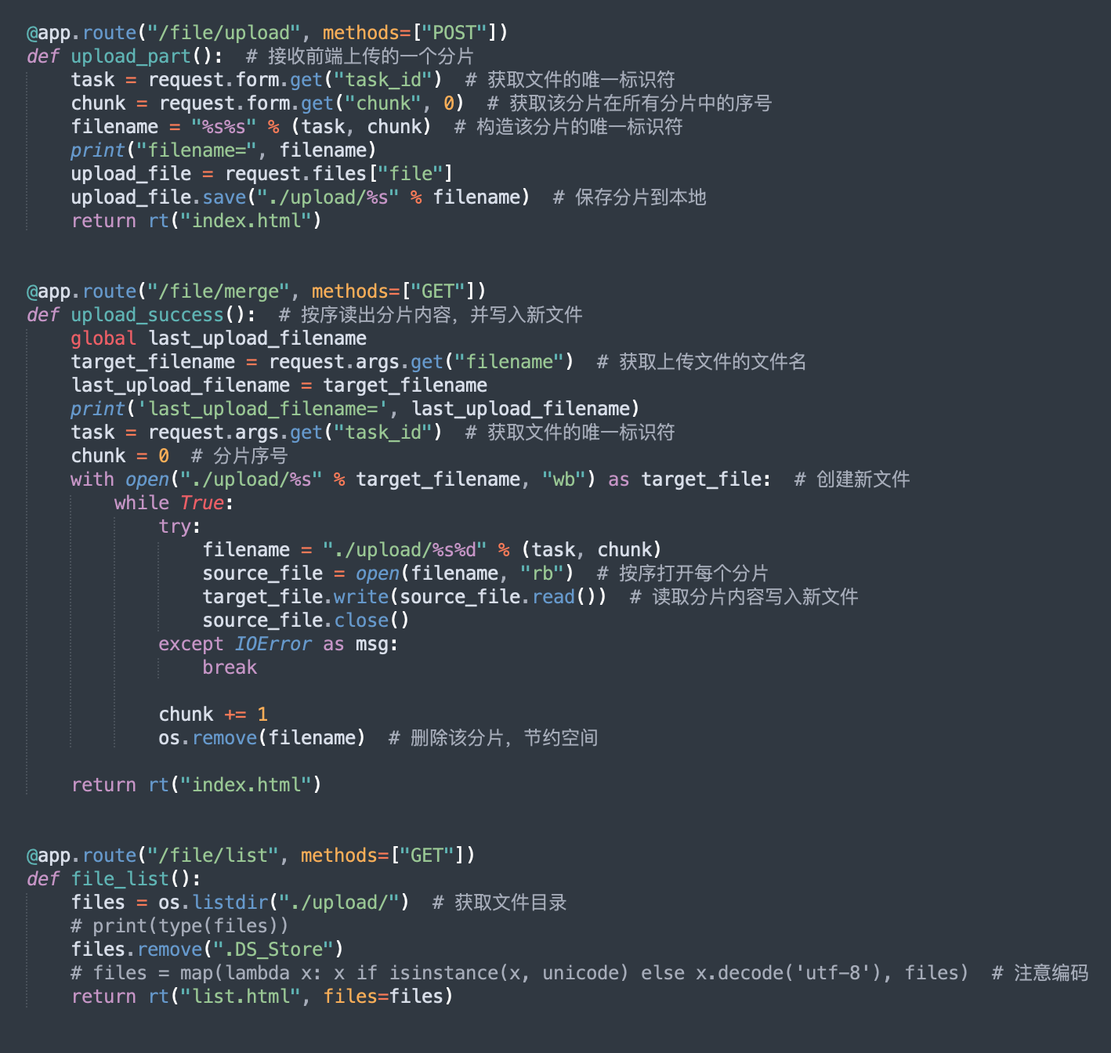

文件下载功能：

文件下载功能是web开发中经常使用到的功能，使用HttpServletResponse对象就可以实现文件的下载

文件下载功能的实现思路：

　　1.获取要下载的文件的绝对路径

　　2.获取要下载的文件名

　　3.设置content-disposition响应头控制浏览器以下载的形式打开文件

　　4.获取要下载的文件输入流

　　5.创建数据缓冲区

　　6.通过response对象获取OutputStream流

　　7.将FileInputStream流写入到buffer缓冲区

　　8.使用OutputStream将缓冲区的数据输出到客户端浏览器

我们主要基于flask流片的合并进行实现：

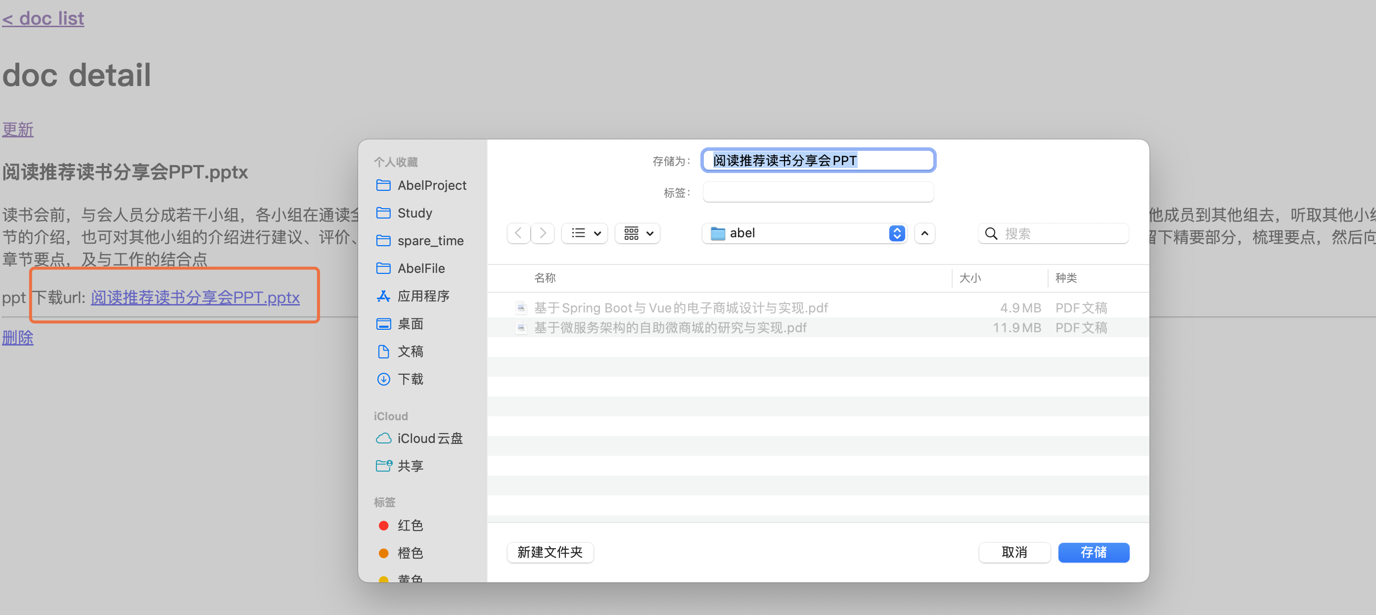

实现下载部分的主要代码模块为：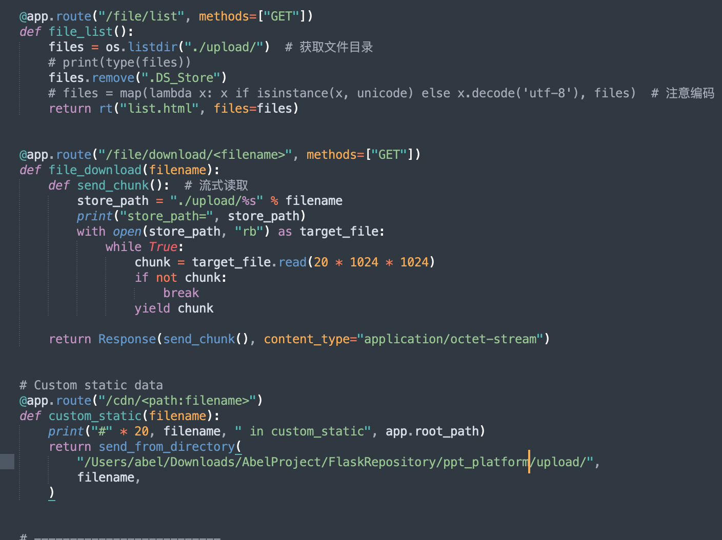

用户管理模块需要实现的功能点包括：

1创建和编辑账户信息，自助ppt平台包括三类用户：管理员，即运营人员、一般普通用户（guest）。运营人员的账户由己存在的运营人员创建；ppt平台用户的账户在用户初次进入自助ppt平台时会自动创建；ppt平台用户申请微商无需审批自动创建账户，2类用户都可以编辑个人的账户信息；•绑定手机号码或者邮箱，信息并不包括手机号码，而短信通知、微商申请等功能的实现需要用到为ppt平台用户的手机号码，ppt平台用户需要在ppt平台的个人信息页面绑定手机号码；3) 多条件查询用广列表。为了方便运营人员快速准确地查询用户信息，提高工作效率，提供多条件查询功能，可以根据手机号、姓名、状态等条件依次或组合查询出所需要的用广信息：4）编辑用户状态，运营人员根据自助ppt平台的用户守则对违反守则的ppt资料进行删除

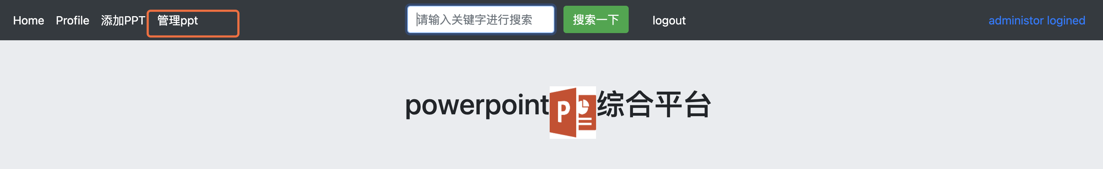

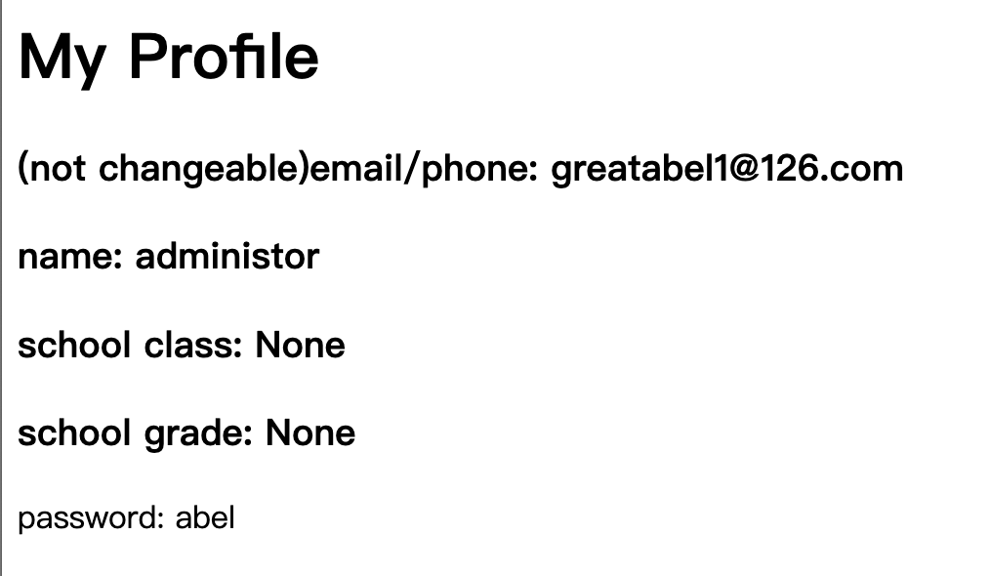

相关表设计和实体类如下：

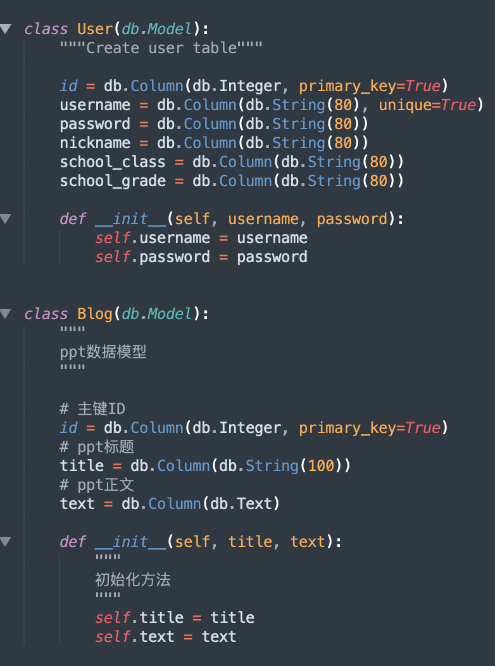

知识图谱相关设计

d3.js是一个用于根据数据操作文档的JavaScript库。D3可帮助您使用HTML，SVG和CSS将数据变为现实。D3强调Web标准，为您提供现代浏览器的全部功能，而无需将自己与专有框架联系起来，将强大的可视化组件和数据驱动方法结合到DOM操作中。我们使用d3+echart+vue设计知识图谱，因为可视化既是一门技术也是一门艺术，旨在借助于图形化手段，清晰有效地传达与沟通信息。但知识可视化不只是为了看上去绚丽多彩显得复杂，为的是有效地传递思想概念，美学与功能需要齐头并进，通过直观地传达关键的方面与特征，实现对于相当稀疏而又复杂的数据集的深入洞察，借助计算机图形可视化技术，知识图谱的可视化维度也从2D拓展到了3D，近几年基于3D可视化技术衍生了VR/AR以及目前统一后的XR技术等，3D可视化从生物感知的生理特点决定了是一个更贴近自然的交互方式。具体界面如下：

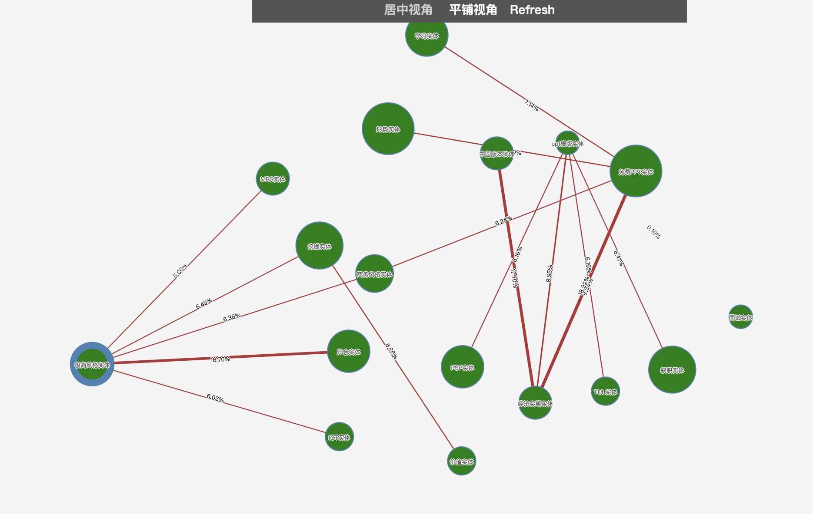

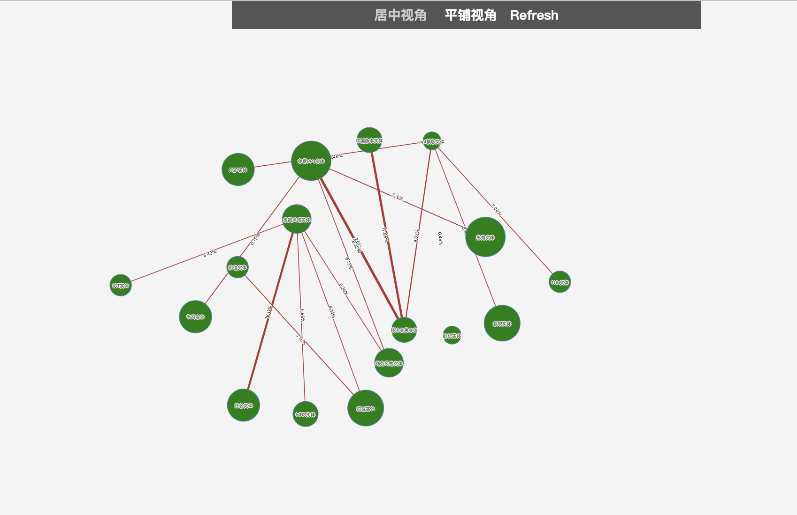

基于协同过滤推荐算法的推荐系统

协同过滤，从字面上理解，包括协同和过滤两个操作。所谓协同就是利用群体的行为来做决策(推荐)，生物上有协同进化的说法，通过协同的作用，让群体逐步进化到更佳的状态。对于推荐系统来说，通过用户的持续协同作用，最终给用户的推荐会越来越准。而过滤，就是从可行的决策(推荐)方案(标的物)中将用户喜欢的方案(标的物)找(过滤)出来。具体来说，协同过滤的思路是通过群体的行为来找到某种相似性(用户之间的相似性或者标的物之间的相似性)，通过该相似性来为用户做决策和推荐

具体界面如下：

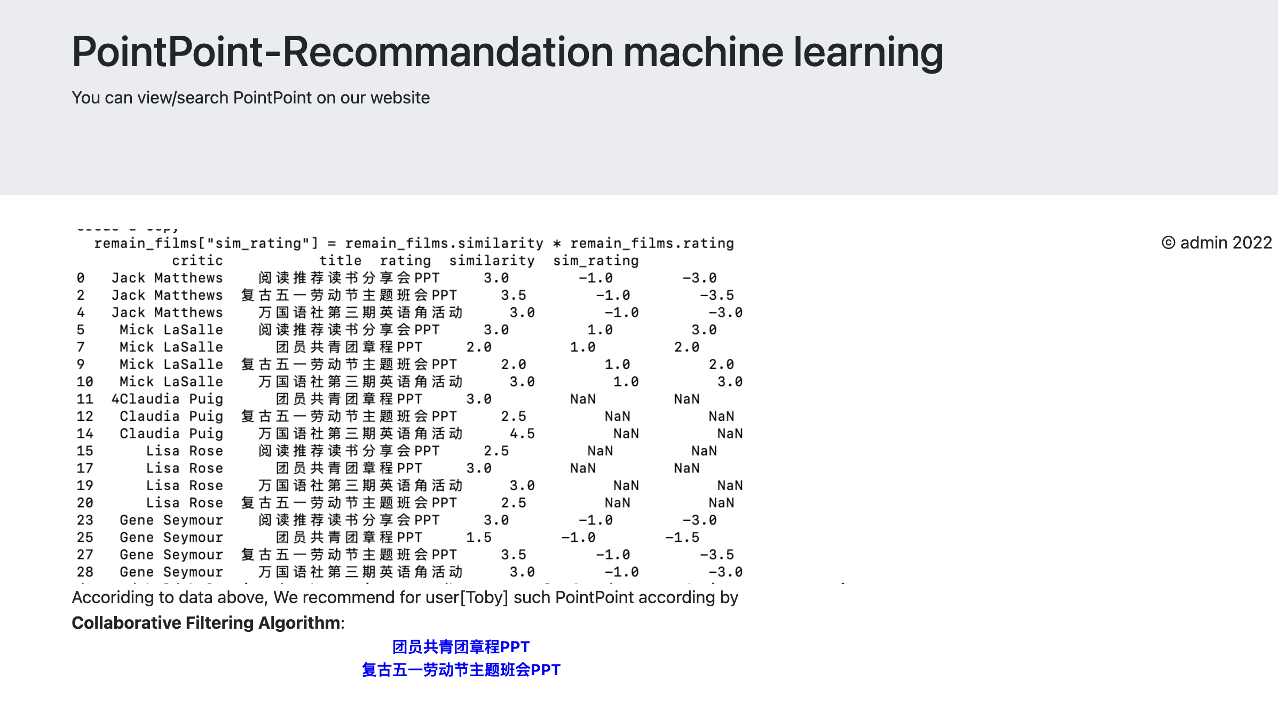

主要实现代码：